Aineiston käsittely kirjaston palautuksessa
Palautukset kirjastojen palautusluukkujen kautta
Palautettavan aineiston käsittelyssä tärkein asia on käsihygienia. Kirjojen, kuten muidenkin esineiden kohdalla, lähdetään siitä, että tartuntareitti on kosketustartunta.
Paras tapa henkilökunnan ja kirjaston asiakkaiden suojaamiseen on varmistaa hyvä käsihygienia aineistoa käsiteltäessä. Tutut menetelmät eli käsien pesu vedellä ja saippualla sekä alkoholi-pohjaisen käsihuuhteen käyttö ovat avainasemassa.
Henkilökunta voi halutessaan käyttää kertakäyttöisiä suojakäsineitä. Työterveyslaitoksen sivuilla on suojakäsineiden oikeasta käyttötavasta ohje: https://www.youtube.com/watch?v=TvlbEqTVSLY
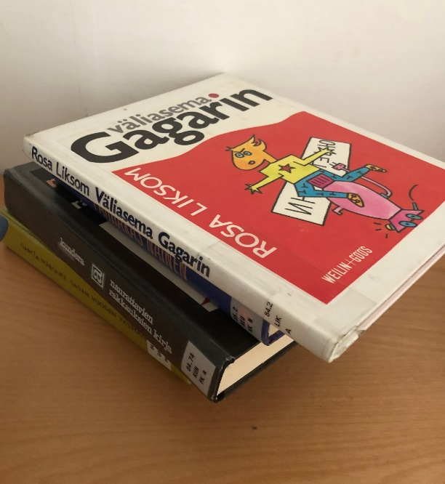

Hantering av material som returneras till biblioteket
Återlämning via bibliotekens återlämningsinkast
Vid hanteringen av material som har returnerats är det nu mycket viktigt med handhygienen. När det gäller böcker och andra föremål utgår vi ifrån att viruset smittar genom kontaktsmitta.
Bästa sättet att säkerställa personalens och biblioteksanvändarnas säkerhet är att sörja för en god handhygien vid hanteringen av material. De bekanta sätten handtvätt med vatten och tvål och användning av alkoholbaserade handdesinfektionsmedel är effektiva.
Personalen kan om den så vill använda engångshandskar. På arbetshälsoinstitutets webbsidor finns en anvisning om rätt användning av skyddshandskar: https://www.youtube.com/watch?v=TvlbEqTVSLY

